الفصل الأول
الإطار النظري
المقدمة
شهد العالم في العقد الأخيرة العديد من الأزمات والكوارث، والأمثلة في هذا الصدد كثيرة، ومن أكثرها تأثيراً جانحة كورونا في عام 2020، حيث شهدت معظم دول العالم التحول إلى التعليم الإلكتروني.
هذه الكوارث والأزمات وغيرها حالت دون استمرار العملية التعليمية بشكلها التقليدي المباشر، وهذه الظروف كانت بمثابة تحدي كبير واجهته المؤسسات التعليمية لكي تستمر العملية التعليمية دون توقف، ولمواجهة هذه التحديات ظهرت مدى الحاجة والأهمية للتعليم الإلكتروني الافتراضي "E-Learning"، والذي مثل نقلة نوعية في مجال التعليم وأساليبه، والذي اكتسب أهمية متزايدة مع انتشار الجامعات الافتراضية التي تعتمد على التقنيات الرقمية في عملياتها التعليمية.
والتعليم الإلكتروني: "تقديم محتوى تعليمي "إلكتروني" عبر الوسائط المعتمدة على الكومبيوتر وشبكاته إلى المتعلم بشكل يتيح له إمكانية التفاعل النشط مع هذا المحتوى ومع المعلم ومع أقرانه، سواء كان ذلك بطريقة متزامنة أو غير متزامنة، وكذا إمكانية إتمام هذا التعلم في الوقت والمكان وبالسرعة التي تناسب ظروفه وقدراته" (زعباط و سعداوي، 2022).
وفي عصر التقدم العلمي والتكنولوجي أضحت الجامعات اليوم تواجه العديد من التحديات والتغيرات العالمية، خاصة مع زيادة حدة المنافسة وتنامي ظاهرة العولمة وتقارب الشعوب وإذابة الحدود بين الدول وتصدير الثقافات، لذلك لم يعد استخدام الطرق التقليدية في العملية التعليمية كافية لتحقيق أهدافها، فكان لابد من وجود رؤية ووضع خطط لتحسين وتطوير أساليب التدريس والوسائل التعليمية، بما يحقق الجودة للعملية التعليمية بكل مكوناتها.
وعلى الرغم من أهمية استمرار العملية التعليمية لكنه ليس هدف في حد ذاته، إذ أن الهدف الأسمى والأهم هو تحقيق الجودة في العملية التعليمية، وضمان مخرجات تعليمية متميزة ترقى لمستويات التعليم التقليدي أو تفوقه، لذلك فإن جودة العملية التعليمية تمثل محوراً أساسياً في تقييم فعالية أي نظام تعليمي، وهي تشمل مجموعة من المعايير والمؤشرات التي تقيس مدى تحقيق الأهداف التعليمية المرجوة، وفي سياق التعليم الإلكتروني تكتسب جودة العملية التعليمية أبعاداً جديدة تتعلق بكفاءة التقنيات المستخدمة والدعم التقني المقدم للطلاب، وسهولة استخدام المنصة الإلكترونية، وفعالية المحتوى الرقمي ومرونة الوصول إليه، ومستوى التفاعل الإلكتروني، ومستوى التفاعل بين الطلاب والأساتذة عبر المنصة، ومستوى رضا الطلاب عن التعليم الإلكتروني.
وتعتبر جامعة ميد أوشن الافتراضية من الجامعات الرائدة في مجال التعليم الإلكتروني، حيث تتميز تخصصاتها بالتنوع، بالإضافة إلى تميزها باستخدام تقنيات رقمية متطورة، وأنظمة إدارة التعلم المتقدمة، وبالنظر إلى التحديات والفرص التي يطرحها التعليم الإلكتروني تبرز الحاجة الملحة لدراسة تأثير هذا النظام التعليمي على جودة العملية التعليمية في هذه الجامعة الافتراضية، لذلك تعتبر جامعة ميد أوشن حالة دراسية مثالية لفهم مدى تأثير التعليم الإلكتروني على جودة العملية التعليمية.
وانطلاقاً من أن التعليم هو مفتاح التقدم وإحدى الركائز الأساسية التي تبني عليها المجتمعات نهضتها والمنوط بإعداد وتأهيل شباب قادر على مواكبة تطورات العصر، الذي لن يرتاده إلا من لدية القدرة على التحدث بلغة العصر والتي تأتي على رأسها تقنيات التكنولوجيا الحديثة؛ يأتي هذا البحث ليكون لبنة من لبنات تطوير المناهج والوسائل والسبل التعليمية وإدخال التكنولوجيا والأساليب الحديثة والمستحدثات التقنية في التعليم، من خلال دراسة تأثير التعليم الإلكتروني على جودة العملية التعليمية والتي بدورها ستسهم في حل الكثير من المشكلات التعليمية والأكاديمية المعاصرة.
مشكلة الدراسة
على الرغم من الانتشار الواسع للتعليم الإلكتروني، مازال هذا النمط التعليمي يثير الكثير من التساؤلات والشكوك حول جودة مخرجاته التعليمية مقارنة بالتعليم التقليدي، الأمر الذي يتطلب دراسات متعمقة حول العوامل التي تؤثر على جودة التعليم الإلكتروني، حيث يثير التعليم الإلكتروني تساؤلات حول مستوى التفاعل بين الطلاب والأساتذة وتأثير ذلك على جودة التواصل والتعلم، خاصة في ظل التحديات التقنية التي تواجه الجامعات الافتراضية، مثل ضرورة توفر بنية تحتية رقمية، وأنظمة إدارة التعلم، والأدوات التفاعلية، وعدم كفاية التدريب على استخدام المنصات الإلكترونية، الأمر الذي يتطلب ضرورة وجود نظم تقييم شاملة ومنهجية لقياس جودة التعليم الإلكتروني، وبناءً على ذلك فإن مشكلة الدراسية الأساسية تتمثل في الإجابة على التساؤل التالي:
"ما هو تأثير التعليم الإلكتروني على جودة العملية التعليمية في جامعة ميد أوشن الافتراضية؟"
الأسئلة الفرعية:
- إلى أي مدى تؤثر جودة المحتوى الرقمي في التعليم الإلكتروني على جودة العملية التعليمية؟
- ما مدى تأثير سهولة استخدام المنصة التعليمية على جودة العملية التعليمية؟
- كيف يؤثر التفاعل الإلكتروني بين الطلبة وأعضاء هيئة التدريس على جودة العملية التعليمية؟
- ما دور خدمات الدعم الفني والإداري في دعم جودة التعليم الإلكتروني؟
- ما مدى تأثير إمكانية الوصول والمرونة الزمنية على جودة العملية التعليمية في بيئة التعليم الإلكتروني؟
أهمية الدراسة:
  - الأهمية النظرية
تكمن الأهمية النظرية لهذه الدراسة في إثراء الأدبيات العلمية المتعلقة بالتعليم الإلكتروني وجودة العملية التعليمية من خلال:
- توفير إطار نظري شامل لفهم العلاقة بين التعليم الإلكتروني وجودة العملية التعليمية في البيئة الافتراضية.
- تطوير نموذج مفاهيمي يربط بين مكونات التعليم الإلكتروني ومؤشرات جودة العملية التعليمية.
- المساهمة في تطوير أدوات قياس جودة التعليم الإلكتروني في الجامعات الافتراضية.
  - الأهمية التطبيقية: تتمثل الأهمية التطبيقية لهذه الدراسة في
- تقديم توصيات عملية لتحسين جودة التعليم الإلكتروني في جامعة ميد أوشن الافتراضية.
- مساعدة صناع القرار في الجامعات الافتراضية على اتخاذ قرارات مدروسة حول تطوير أنظمة التعليم الإلكتروني.
- المساهمة في تحسين تجربة الطلاب في التعلم الإلكتروني وزيادة مستوى رضاهم.
- تعزيز القدرة التنافسية للجامعات الافتراضية في سوق التعليم العالي.
أهداف الدراسة:
تسعى هذه الدراسة إلى تحقيق الأهداف التالية:
الأهداف العامة:
- التعرّف على تأثير التعليم الإلكتروني على جودة العملية التعليمية في جامعة ميد أوشن الافتراضية.
الأهداف الفرعية:
- تحليل أثر جودة المحتوى الرقمي على جودة العملية التعليمية.
- تقييم مدى تأثير سهولة استخدام المنصة الإلكترونية على جودة العملية التعليمية.
- قياس أثر التفاعل بين الطلبة وأعضاء هيئة التدريس عبر المنصة على جودة التعليم.
- تحديد دور الدعم الفني والإداري في تحسين جودة العملية التعليمية.
- قياس تأثير مرونة الوصول إلى المحتوى التعليمي على مستوى جودة العملية التعليمية.
فرضيات الدراسة:
الفرضية الرئيسية:
(الفرضية الصفرية H0):
يوجد تأثير ذو دلالة إحصائية للتعليم الإلكتروني على جودة العملية التعليمية في جامعة ميدأوشن الافتراضية.
الفرضيات الفرعية: حسب أبعاد التعليم الإلكتروني:
: H1 جودة المحتوى الرقمي
H1-1 : يوجد تأثير ذو دلالة إحصائية لجودة المحتوى الرقمي على جودة العملية التعليمية.
: H1 سهولة استخدام المنصة
H1-2 : يوجد تأثير ذو دلالة إحصائية لسهولة استخدام نظام التعليم الإلكتروني على جودة العملية التعليمية.
H1 : التفاعل بين الطالب والمدرس
H1-3 : يوجد تأثير ذو دلالة إحصائية للتفاعل الإلكتروني بين الطلبة والمدرسين على جودة العملية التعليمية.
H1 : الدعم الفني والإداري
H1-4 : يوجد تأثير ذو دلالة إحصائية لخدمات الدعم الفني والإداري المقدمة عبر التعليم الإلكتروني على جودة العملية التعليمية.
:H1 إمكانية الوصول والمرونة
H1-5 : يوجد تأثير ذو دلالة إحصائية لإمكانية الوصول والمرونة الزمنية في التعليم الإلكتروني على جودة العملية التعليمية.
مفاهيم الدراسة الاصطلاحية والاجرائية:
    - التعليم الإلكتروني
التعريف الاصطلاحي: "هو توظيف تقنيات التعليم والمعلومات والاتصالات لرفع كفاية العلمية التعليمية والتدريبية بجميع أنماطها، وضبط جودتها" (دليل معايير جودة التعليم عن بعد ، 2022).
التعريف الاجرائي: ثورة حديثة في أساليب وتقنيات التعليم، حيث تتم العملية التعليمية من خلال استخدام وسائل ووسائط إلكترونية متعددة لإلقاء الدروس، حيث يتم التواصل بين الطلاب والمدرسين متجاوزة بذلك عاملي المكان والزمان، ويكون ذلك وفق معايير دولية تضمن تحقيق معايير الجودة في هذا النوع من التعليم.

    - جودة التعليم:
لتوضيح مفهوم جودة العملية التعليمية نشير إلى مفهوم الجودة بشكل عام، ونشير إلى المقصود بمعايير الجودة، ومن ثمَّ نعرّف جودة التعليم
الجودة: "مجموعة من السمات أو الخصائص لمنتج أو خدمة معينة، والتي تظهر مقدرتها على تلبية مختلف الحاجيات أو التوقعات، وهي تشمل جوانب مثل الفعالية، والكفاءة، والرضا، والتحسين المستمر في تقديم المنتجات أو الخدمات" (Chen, Wang, & Li, 2020).
معايير الجودة: "مجموعة مقاييس محددة للمقارنة والحكم تستعمل لوضع أهداف الإنجاز وتقييمه، وقد تكون معبرة عن المستويات الحالية للإنجاز في المؤسسة، وقد تكون هذه المعايير عبارة عن مستويات تضعها إحدى الجهات الخارجية أو مستويات الإنجاز في المؤسسة" (الجلامدة، 2023).
جودة التعليم:
التعريف الاصطلاحي:
"مجموعة من المبادئ والمعايير والآليات التي تضمن الكفاءة والفعالية والاستدامة، وتشمل التخطيط والتصميم والتنفيذ والتقييم، بهدف تحقيق أهداف ومخرجات تعليمية تتوافق مع احتياجات وتطلعات المتعلمين والمجتمع وسوق العمل (Pal, A Theoretical Framework of Six Sigma to Reduce the Drop-Out Rate among the Children in India: A Systematic Review,2022).
التعريف الاجرائي: "مجموعة من المبادئ والأسس التنظيمية المميزة القائمة على مكونات التعليم الإلكتروني لتجويد الأداء والخدمات للوصول إلى معيار متقدم للأداء، وكذلك للتأكد من تطابق العملية التعليمية مع المعايير المحددة والمستهدفة".
    - التفاعل الإلكتروني
اصطلاحا: “هو العملية التي تحدث بين المتعلم وبيئة التعلم، والتي يأخذ فيها المتعلم دوراً أكثر إيجابية، وتشجع لديهم اتجاهات إيجابية متنامية، ومعدلات انجاز مرتفعة، ونسبة تسرب أقل نسبياً مقارنة ببرامج أخرى لا تدعم التفاعل داخلها" (Ju-Zaveroni & Lee,2023 ).
إجرائياً: هو استخدام جميع ما تطرحه بيئة التعلم من أدوات مختلفة للتواصل بين عناصر العملية التعليمية عامة وبين المتعلمين أنفسهم خاصة، بما يفتح مساحة حيوية للحوار والنقاش وتبادل الآراء، وذلك بهدف التعلم والارتقاء بالعملية التعليمية.
    - إمكانية وسهولة ومرونة الوصول لمنصات التعليم الإلكتروني
اصطلاحياً: توفير المنصة لجميع الفئات، بما في ذلك ذوي الإعاقة، مع ضمان إمكانية الوصول من أي مكان وفي أي زمان.
إجرائياً: "القدرة على الوصول إلى المحتوى المناسب، في الوقت المناسب، على الجهاز المناسب، مما يسهل تطوير مخازن المحتوى لتكون متاحة للطلبة والمدرسين، من خلال استخدام تطبيقات تعتمد على معايير مشتركة".
حدود الدراسة
    - الحدود الموضوعية
تركز الدراسة على معرفة تأثير التعليم الإلكتروني على جودة العملية التعليمية في جامعة ميد أوشن الافتراضية.
    - الحدود الزمانية
طبقت الدراسة خلال العام الجامعي 2026 لجامعة ميدأوشن الافتراضية.
    - الحدود البشرية
طلاب الدراسات العليا في جامعة ميد أوشن الافتراضية.
إجراءات ومنهجية الدراسة
تنتمي هذه الدراسة إلى الدراسات الوصفية التحليلية المقارنة التي تستهدف جمع الكثير من المعلومات والبيانات عن الظاهرة محل الدراسة وقدرتها على تفسير وتوضيح النظريات، وكذلك توصيف مشكلة البحث والظاهرة أو مجموعة الظواهر المتعلقة بها، كذلك وصف الأطر النظرية لمتغيرات الدراسة وتحليلها وإبراز الجوانب الإيجابية والسلبية، وتقديم المقترحات والتوصيات، حيث قام الباحث باستخدام:
  - المنهج الوصفي: ومن خلاله تم وصف الظاهرة المراد دراستها، والمفاهيم والمصطلحات المتعلقة بهذه الظاهرة.
  - المنهج التحليلي: والذي تم من خلاله استخدام الأساليب والطرق الإحصائية في تحليل بيانات البحث، والتي تم الحصول عليها من خلال استمارة الاستبانة، والتي تم توزيعها على عينة البحث، بُغية الوصول إلى النتائج والتوصيات حول تأثير التعليم الإلكتروني على جودة العملية التعليمية تطبيقاً على جامعة ميد أوشن الافتراضية.
مجتمع الدراسة وعينتها
اعتمدت الدراسة على أسلوب العينة القصدية في إطار استخدام المنهج الوصفي التحليلي، وذلك بهدف اختيار عينة المشاركين في إستبانة الدراسة والذين تتوفر فيهم خصائص ترتبط بشكل مباشر بموضوع البحث، وهو "تأثير التعليم الإلكتروني على جودة العملية التعليمية بجامعة ميد أوشن الافتراضية".
وقد بلغ عدد طلاب الدراسات العليا في الجامعة موزعين على كافة التخصصات "2456" طالب، منهم "241" طالب في مرحلة الدكتوراه، و "2215" طالب في مرحلة الماجستير. بناءً على بيانات إدارة القبول والتسجيل. استخدم الباحث جدول مورغان (Krejcie&Morgan,1970) جدول (1-1)، المبني على معادلة تحديد العينة للمجتمعات المحددة العدد بمستوى ثقة 95%، وهامش خطأ ±5%، ونسبة توزيع 0.5 وبما أن حجم مجتمع الدراسة(2456) طالباً فإن العينة حسب الجدول هي (333) طالباً تقريباً من طلاب الدراسات العليا في جامعة ميدأوشن الافتراضية، في مختلف التخصصات، مما يضمن التمثيل الإحصائي المطلوب لمجتمع الدراسة. حيث يشير:
(N) حجم المجتمع = 2456
(Z) مستوى الثقة 95%، قيمته 1.96
(E) هامش الخطأ 0.05

الجدول (1-1) جدول مورغان (Krejcie&Morgan,1970) لتحديد عينة الدراسة
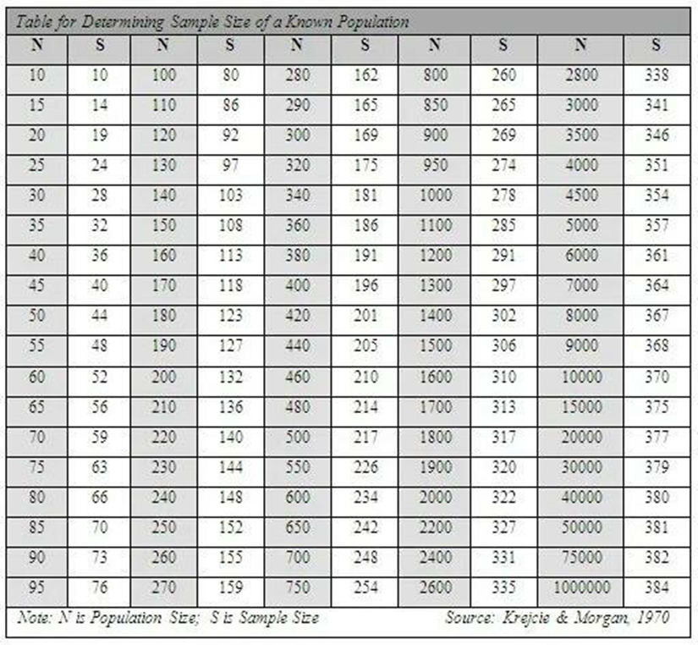
أدوات جمع البيانات
- الاستبانة (Questionnaire)
تم تطوير إستبانة متخصصة لقياس آراء طلاب الدراسات العليا بجامعة ميد أوشن الافتراضية حول تأثير التعليم الإلكتروني على جودة العملية التعليمية بجامعة ميد أوشن الافتراضية
- منهجية تحليل البيانات
استخدمت الدراسة أساليب التحليل الكمي والنوعي، حيث يتيح استخدام المنهجين في فهم أعمق وأشمل للظاهرة محل الدراسة، وذلك من خلال الاستفادة من نقاط قوة كلاً من المنهجين.
المنهج "التحليل" الكمي: تم الاستفادة من هذا المنهج في جمع البيانات الرقمية وتحليلها إحصائياً، حيث تم تصميم إستبانة موجهة لطلاب الدراسات العليا في جامعة ميد أوشن الافتراضية لجمع بيانات حول تصوراتهم لتأثير التعليم الإلكتروني على جودة العملية التعليمية، وتحصيل الطلاب ومشاركتهم، وذلك باستخدام:
- الإحصاء الوصفي (المتوسطات، الانحرافات المعيارية، التكرارات)
- اختبار الفرضيات باستخدام الاختبارات الإحصائية المناسبة، مثل SPSS.
- تحليل الانحدار لدراسة العلاقات بين المتغيرات
- تحليل التباين (ANOVA) لدراسة الفروق بين المجموعات
إجراءات ومنهجية الدراسة:
تنتمي هذه الدراسة إلى الدراسات الوصفية التحليلية المقارنة التي تستهدف جمع الكثير من المعلومات والبيانات عن الظاهرة محل الدراسة وقدرتها على تفسير وتوضيح النظريات، وكذلك توصيف مشكلة البحث والظاهرة أو مجموعة الظواهر المتعلقة بها، وكذا وصف الأطر النظرية لمتغيرات الدراسة وتحليلها وإبراز الجوانب الإيجابية، والسلبية، وتقديم المقترحات، والتوصيات، ومن ثم استخدام المنهج الوصفي التحليلي لبيان الحالة الحاضرة للظاهرة أو المشكلة من خلال استعراض فئة معينة من المجتمع أو ناحية من النواحي الاجتماعية أو الصحية من أجل تبرير هذه الظاهرة أو وضع حلول مستقبلية للمشكلة محل الدراسة، ولتحليل البيانات والمعلومات المتعلقة بالدراسة، بهدف الوصول إلى نتائج واستنتاجات حول تأثير التعليم الإلكتروني على جودة العملية التعليمية وعلى وجه الخصوص في جامعة ميد أوشن الافتراضية. كما في الجدول (2-1) الذي يوضح منهجية الدراسة.

الجدول (2-1) منهجية الدراسة
العنصر | التوضيح
نوع الدراسة | وصفية تحليلية
المنهج | كمي (باستخدام استبانة)
أداة الدراسة | استبانة موجهة لطلبة الدراسات العليا بجامعة ميد أوشن الافتراضية
المجتمع | طلبة جامعة ميد أوشن الافتراضية
أداة التحليل | برنامج SPSS أو Smart PLS لتحليل العلاقة بين المتغيرات
نموذج الدراسة:
تعتمد هذه الدراسة على نموذج مفاهيمي يوضح العلاقة بين التعلم الإلكتروني (كمتغير مستقل) وجودة العملية التعليمية (كمتغير تابع). ويُبنى هذا النموذج على أساس الفرضية العامة التي تفترض أن الاستخدام الفعّال للتعلم الإلكتروني يُسهم في تحسين جودة العملية التعليمية، وذلك وفق الشكل (1-1):
المتغير المستقل:
التعليم الإلكتروني يمكن تفصيله إلى عدة أبعاد أو عوامل فرعية لقياسه بدقة، مثل:
- جودة المحتوى الرقمي
- سهولة استخدام المنصة التعليمية.
- التفاعل بين الطالب والمدرس
- الدعم الفني والإداري.
- إمكانية الوصول والتوفر الزمني/المكاني.
المتغير التابع:
جودة العملية التعليمية ويمكن قياسها من خلال:
- رضا الطلبة عن العملية التعليمية.
- تحقيق مخرجات التعلم.
- كفاءة التقييم والاختبارات.
- مدى تطور المهارات الأكاديمية/العملية.
- التفاعل والمشاركة الطلابية.
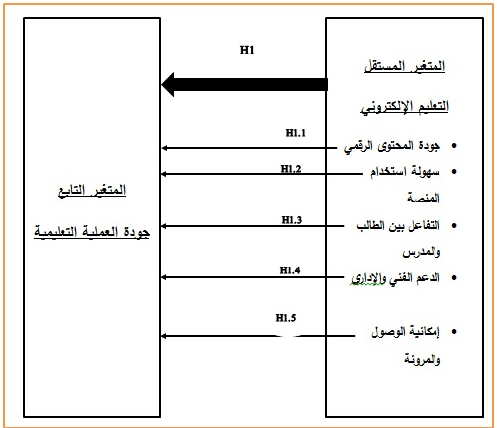
الشكل (1-1) نموذج الدراسة

قائمة المراجع:
الجلامدة، إسراء سالم. (2023). إدارة الجودة الشاملة ودورها في تحسين الأداء. مجلة العلوم الإنسانية والطبيعية، 3(1)، 16.
دليل معايير جودة التعليم عن بعد. (2022). دليل معايير جودة التعليم عن بعد.
زعباط، لطفي، وسعداوي، نعيمة. (2022). التعليم الإلكتروني ودوره في زيادة كفاءة وفعالية التعليم. رماح للبحوث والنشر، (5)، 263–289.
Chen, L., Wang, Q., & Li, H. (2020). Fundamentals of total quality management. Open Journal of Business and Management, 8(6), 451–468. https://doi.org/10.4236/ojbm.2020.86028
Ju-Zaveroni, Y., & Lee, S. (2023, December 5). Online language learning in participatory culture: Digital pedagogy practices in the post-pandemic era. Education Sciences, 13(12). https://doi.org/10.3390/educsci13121256
Krejcie, R. V., & Morgan, D. W. (1970). Table for determining sample size from a given population. Educational and Psychological Measurement, 30(3), 607-610.
‏Pal, M. (2022). A theoretical framework of Six Sigma to reduce the drop-out rate among the children in India: A systematic review. Shanlax International Journal of Education, 10(4), 109–115. https://doi.org/10.34293/education.v10i4.4893

